НАЦІОНАЛЬНИЙ ТЕХНІЧНИЙ УНІВЕРСИТЕТ УКРАЇНИ

«КИЇВСЬКИЙ ПОЛІТЕХНІЧНИЙ ІНСТИТУТ ІМЕНІ ІГОРЯ СІКОРСЬКОГО»

ФАКУЛЬТЕТ ІНФОРМАЦІЙНО-ОБЧИСЛЮВАЛЬНИХ ТЕХНОЛОГІЙ

КАФЕДРА АВТОМАТИКИ ТА УПРАВЛІННЯ В ТЕХНІЧНИХ СИСТЕМАХ

Лабораторна робота № 1,2

з предмету «Програмне забезпечення комп’ютерних систем»

на тему «ЗНАЙОМСТВО З ОПЕРАЦІЙНОЇ СИСТЕМОЮ UNIX. ВИКОРИСТАННЯ УТИЛІТИ GNU MAKE ДЛЯ ПОБУДОВИ ПРОЕКТІВ В ОС UNIX»

Виконала:

студентка групи ІТ-з03мп

Козак О.С.

Перевірив:

Мітін С. В.

Київ – 2020

**Лабораторна робота № 1, 2.**

**ЗНАЙОМСТВО З ОПЕРАЦІЙНОЇ СИСТЕМОЮ UNIX. ВИКОРИСТАННЯ УТИЛІТИ GNU MAKE ДЛЯ ПОБУДОВИ ПРОЕКТІВ В ОС UNIX**

**Мета:** Ознайомитись з операційною системою UNIX та утилітою GNU MAKE для побудови проектів.

**Хід роботи:**

**2.** Створюю нового користувача (не root).

Використовую команду **adduser** для створення нового користувача olenakozak. Додаю пароль, повне ім’я користувача та інформацію про нього.

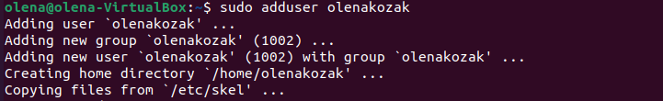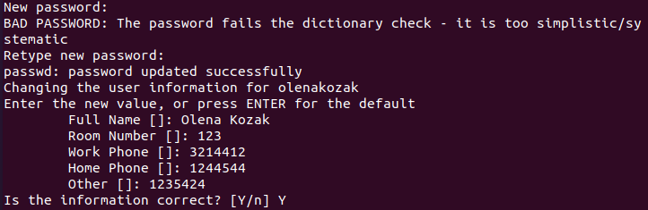

Авторизуюсь від імені новоствореного користувача. Виконую команду **id** або **whoami**, щоб підтвердити, що я авторизувалась новим користувачем.

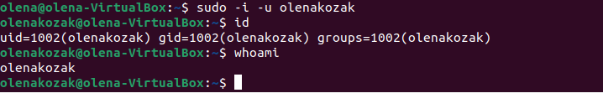

**3.** Ознайомлююсь з наступними командами для користувальницької роботи в ОС Unix:

1) Команда **man** використовується для довідкової інформації, яка розбита на розділи по тематиці. В межах розділу матеріали розбиті по сторінках («manual page»). Кожна така сторінка зберігає інформацію про конкретну команду, функцію та ін. і для отримання довідкової інформації ми використовуємо команду **man**:

**man [розділ] [ключ]**

(«Ключ» – назва команди, «розділ» – номер розділу)

Наприклад введу команду **man man**, для отримання довідки про використання команди **man**.



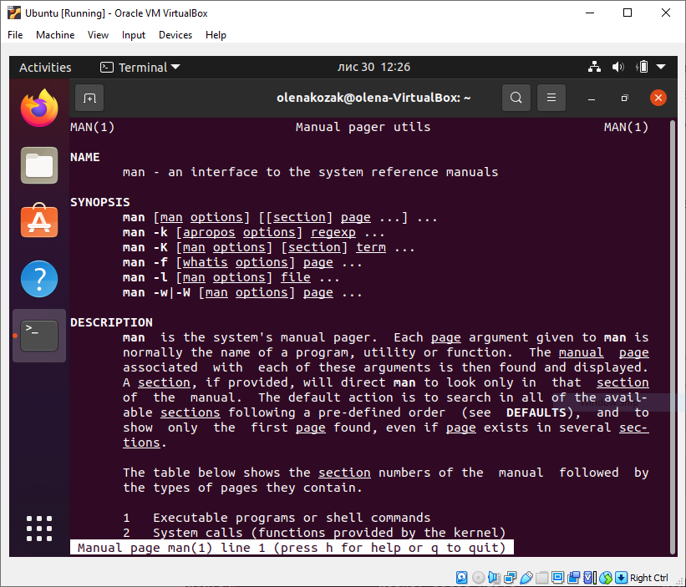

Введу команду **man**, вказавши ключ **ls** та отримаю довідку по команді **ls**.



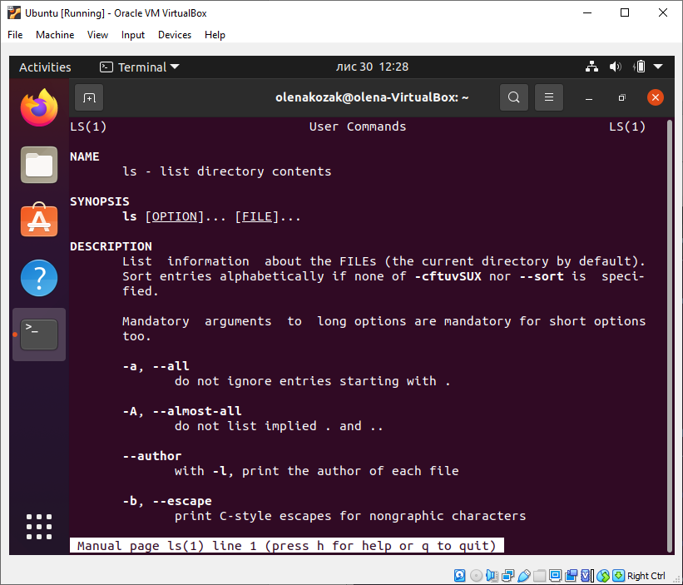

2) Команда **apropos [ключ]** – дозволяє знайти і вивести перелік тих сторінок керівництва, які містять в рядку короткого пояснення задане ключове слово «ключ».

Наприклад, введу команду apropos **ls**:

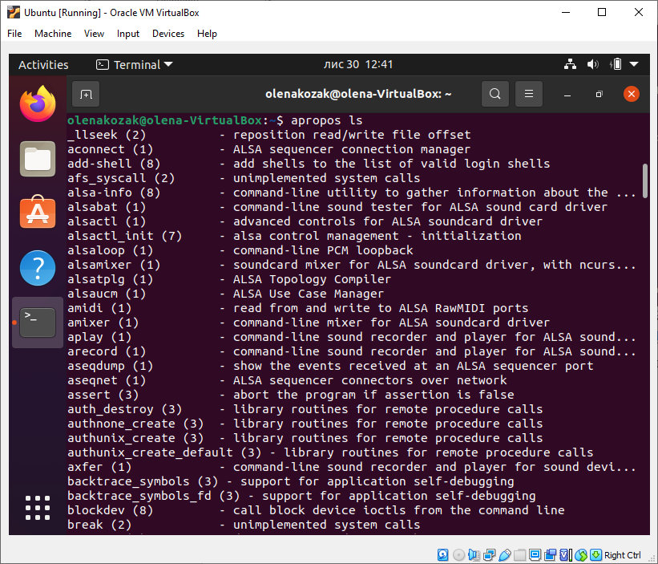

3) Команда **cd [имя каталога]** використовується для зміни поточного каталогу.

Викликаю команду **cd** без параметрів для зміни поточного каталогу на домашній каталог користувача. Вводжу команду **pwd**, яка виводить повну назву поточного каталогу та спостерігаю результат:

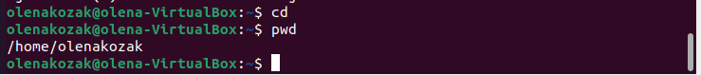

Ввівши команду **cd** - **можна повернутися в попередню папку.**

4) Команда **ls [ім’я _каталогу]** дозволяє отримати лістинг вказаного каталогу.

Вводжу команду **ls** без параметрів та отримую лістинг поточного домашнього каталогу.



Ввівши команду **ls –a**, я отримую лістинг всіх файлів (сюди входять імена файлів, які починаються з крапки);

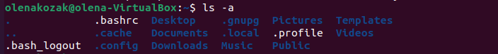

**-l** - виведе докладний список, в якому буде відображатися власник, група, дата створення, розмір та інші параметри:

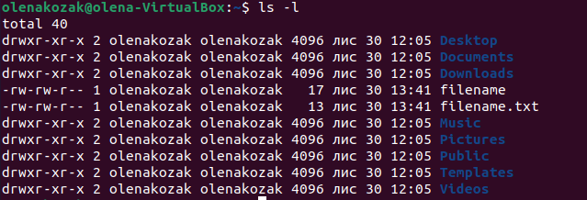

**-u** - сортуватиме за часом останнього доступу:

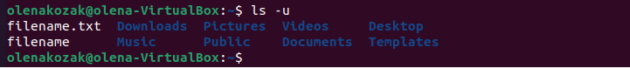

**-1** - відтворюватиме один файл на один рядок та ін.

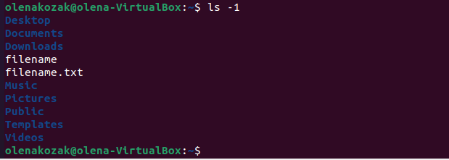

**5)** Команди **mkdir [имя каталога], rmdir [имя каталога]** використовуються для створення та видалення каталогів. Створюю каталог Photos, викликавши команду **mkdir** **Photos:**

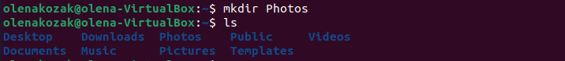

Видаляю каталог **Photos**, використовуючи команду **rmdir Photos**:

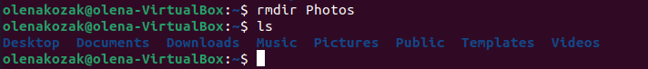

6) Команда **cp [джерело] [приймач]** використовується для копіювання файлів.

7) **mv** **[джерело] [приймач]** використовується для переміщення або перейменування файлів.

8) Команда **rm [ім’я файлу]** використовується для видалення файлу.

9)Команда **less [ім’я файлу]** дозволяє переглядати вміст текстових файлів довільного розміру на екрані:

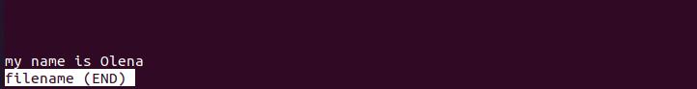

10) Команда **cat** читає дані з файлу або стандартного вводу і виводить їх на екран. 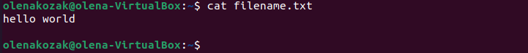

Наприклад, опція **–b** нумерує рядки файлу:

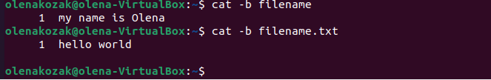

Можна також відкривати одразу декілька файлів:

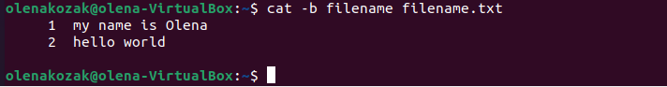

Якщо параметрах ми я передаю жодного файлу, то команда виводить на екран текст, який вводиться користувачем:



Можна об’єднати два файли та створити третій, вписавши ці дані:



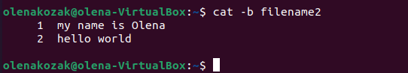

11) Команда **touch** використовується для створення нового файлу.

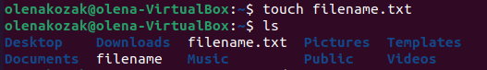

Можна створити одразу декілька файлів:

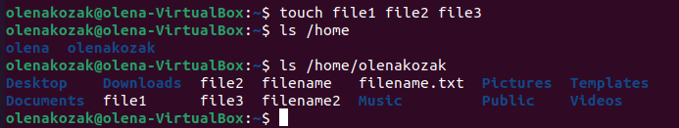

12) Команда **date** відтворює поточну дату та час:



Команда **date >> []** замість того, щоб відтворити на екрані, записує поточну дату та час у файл:

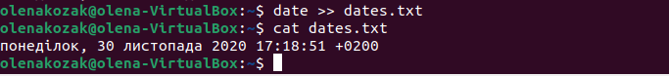

13)Команда **grep** використовується для пошуку рядків або окремих слів у рядку:



14) Команда **echo** займається виводом рядку тексту в термінал:



**4.** Визначаю абсолютний шлях домашнього каталогу:



**5.** Визначаю значення змінної PATH:



Визначаю значення змінної MANPATH:



Визначаю значення змінної PAGER:



**6.** Знайомлюсь з командами визначення прав доступу до файлів і їх зміни.

1) Команда **id** дає можливість переглянути свій UID:



2) Команда groups дозволяє переглянути, до якої групи належить реєстраційне ім’я користувача:



**ls –l** дає можливість переглядати набір прав доступу для всіх або конкретних файлів**:**

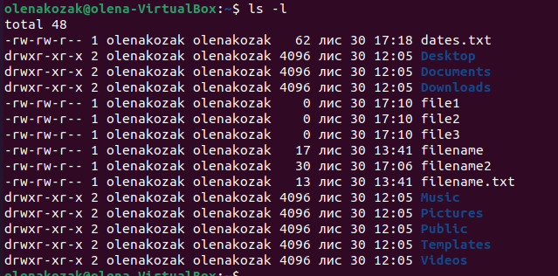



3) **chown** – команда для зміни **власника: групи** файлу. Можна змінювати окремо власника або групу:

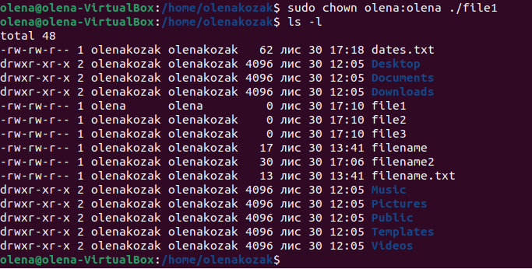

4) команда **stat** дає можливість переглядати детальну інформацію про файл, а також стан файлу:

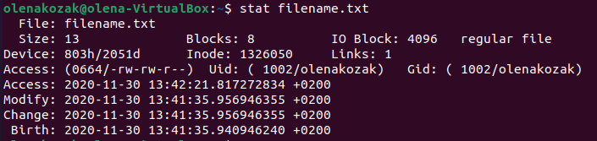

5) Завдяки команді завдяки **chmod** можна розділяти привілеї між користувачами, обмежити доступ до небажаних файлів або можливостей, контролювати доступні дії для сервісів та ін:



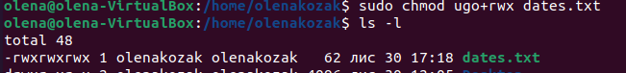

6) Команда **chgrp** використовується для зміни групи файлу.

7) Команда **umask** – команда для установки прав за замовчуванням при створенні нових файлів і каталогів:



**7.** Знаходжу запис у файлі **/ etc / passwd**, відповідну реєстраційному імені створеного користувача:

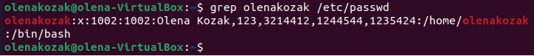

**8.** Визначаю свій **UID (1002)** та дізнаюсь, до яких груп належить реєстраційне ім'я, використовуючи команди **id** та **groups**.

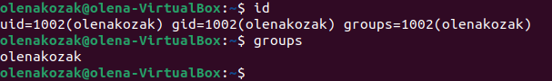

**9**. Визначаю список груп, в які входить користувач root:



**10**. Визначаю, якими правами доступу мають новостворювані файли і каталоги (створюємо новий каталог Photos та новий файл myPhotos.txt)

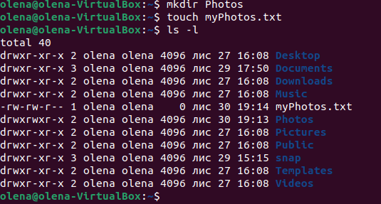

З результату (наприклад, файлу myPhotos.txt) бачу, що користувач має змогу читати та записувати, група – читати та записувати, а всі інші лише читати.

11. Роблю свій домашній каталог видимим для всіх користувачів групи users:

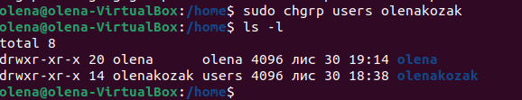

**12.** Використовуючи текстовий редактор, створюю найпростішу програму **HelloWorld** на мові C (C ++):

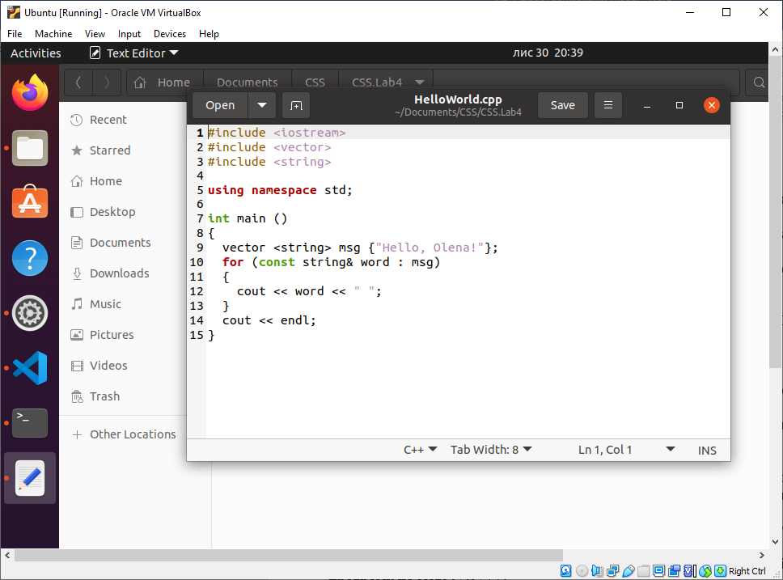

**13.** Для автоматизації збирання проекту утилітою make створюю make-файл:

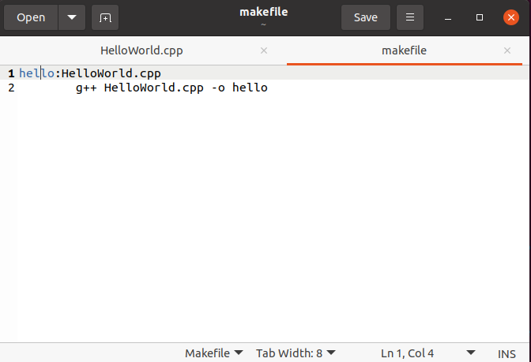

Результат збирання та запуску проекту:

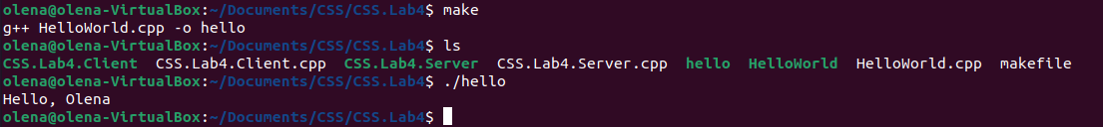

**Висновки:**

Під час виконання лабораторної роботи я ознайомилась з операційною системою UNIX та утилітою GNU MAKE для побудови проектів.